АНТОН КРИВОБОКОВ - ВЫПУСКНИК
ГБДОУ детского сада №28
Курортного района Санкт-Петербурга

В ГБДОУ №28 всегда большое внимание уделялось физкультуре, укреплению физического и психического здоровья воспитанников. Дети обучаются различным спортивным играм и упражнениям. На физкультурных занятиях учатся ползать, лазать, бегать, прыгать, а также бросать, ловить и метать.
Хотим рассказать о выпускнике нашего детского сада Кривобоковом Антоне. Он с большим удовольствием посещал физкультурные занятия, участвовал в различных спортивных мероприятиях, обожал спортивные игры на улице.

Его девиз по жизни: СИЛА ВОЛИ + УВЕРЕННОСТЬ.

Его заслуги: Мастер спорта России международного класса по дзюдо
Мастер спорта России по самбо
13-кратный призёр Первенств, Чемпионатов России по самбо и дзюдо
4-кратный победитель Первенств Европы среди юниоров по самбо и дзюдо
5 кратный обладатель Кубка Европы среди юниоров
Победитель Первенства Мира по дзюдо 2009, 2013г.г.
Бронзовый призёр Первенства Мира по дзюдо 2011г.г.
Воспитанник СДЮСШОР им. В.Коренькова.
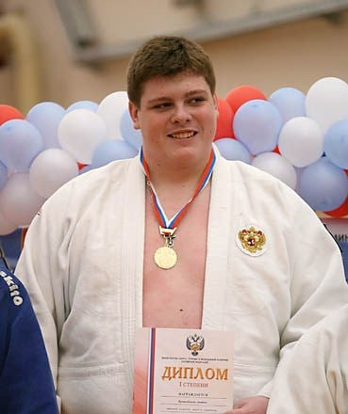

— Антон, расскажите, что значит для вас спорт?
— Спорт для меня — это и хобби, и работа. Занимаюсь борьбой с детства, с моего детского сада №28, в который я ходил.

— В чём отличие самбо от других видов спорта?
— Существуют спортивное направление и боевое. Самбо с ударами соединяет в себе несколько видов единоборств.К тому же это не только спорт, но и умение в случае конфликта защитить себя, своих близких — что, на мой взгляд, одно из важнейших качеств настоящего мужчины. Но пока ни разу не приходилось применять свои навыки вне ринга. Спорт вырабатывает уверенность в себе, внутреннюю силу, и уже стремишься решить проблему не кулаками, а дипломатией.
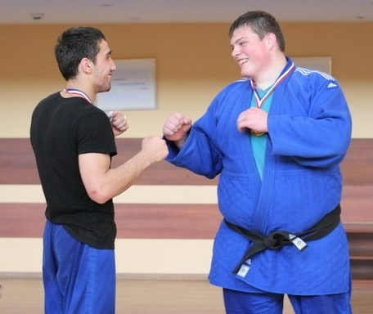
-Какую роль самбо играет в вашей жизни? Планируете ли заниматься тренерской деятельностью?
-Самбо - это любимое занятие, приносящее удовольствие.
Считаю, что любой вид нагрузки полезен: футбол, баскетбол, бег, тренажеры, плавание... А сама борьба очень разнообразна приемами и в партере, и в стойке.

-Как вы относитесь к поражениям и возможной критике?
-Проигрывать никто не любит, в том числе и я. Просто, когда я готов выиграть, я это чувствую! И ничто меня не может остановить! Бывают моменты, в большинстве случаев из-за травм, что чувствуешь: не готов. Тогда начинаешь бороться не своей борьбой, ломаешь все!
Вообще, каждый проигрыш обоснован различными причинами:
- Не готов: физически, тактически, функционально или травмирован.
- Не собрался, не настроился, не сумел рискнуть и показать то, на что способен.
- Был готов по первым двум пунктам, сделал все, что мог, но соперник оказался готов лучше. Ты рискнул и попался на бросок, хоть и отдал все, что мог!
Вот третий "тип" поражений и есть - шаг вперед! И такое поражение расстраивает, но заставляет работать сильнее и упорнее. Благодаря ему можно сделать выводы, стать сильнее.
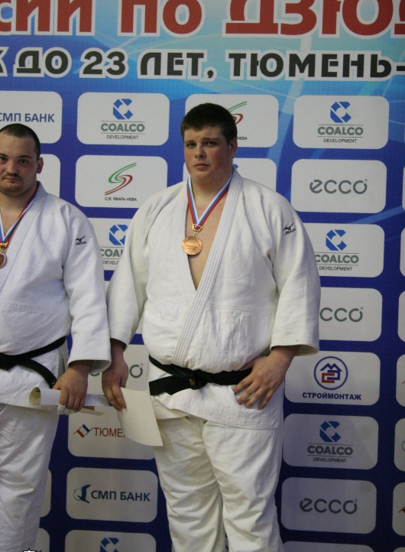
-Какие цели ставите перед собой?
-Хочу выиграть Олимпийские игры.

- О чем мечтаете?
-Ни о чем, я всего достигну чего хочу.

Мы гордимся успехами и достижениями нашего выпускника Кривобокова Антона.
Желаем победы в Олимпийских играх.

